**LAPORAN AKHIR PRAKTIKUM**

Mata Praktikum : RPL 2

Kelas : 4IA06

Praktikum ke- : 1

Tanggal : 15 October 2024

Materi : Desain Perangkat Lunak Berbasis Komponen

NPM : 50421535

Nama : Fizri Rosdiansyah

Ketua Asisten : Gilbert Jefferson Faozato Mendrofa

Paraf Asisten :

Nama Asisten :

Jumlah Lembar : 3 Lembar

LABORATORIUM TEKNIK INFORMATIKA UNIVERSITAS GUNADARMA

2024

Rekayasa Perangkat Lunak 2

Soal

1. Buatlah program seperti pada video, tetapi ganti output program menjadi Nama,NPM, serta Kelas kalian

Jawab

1.

A. RPL2_Pert1.java  
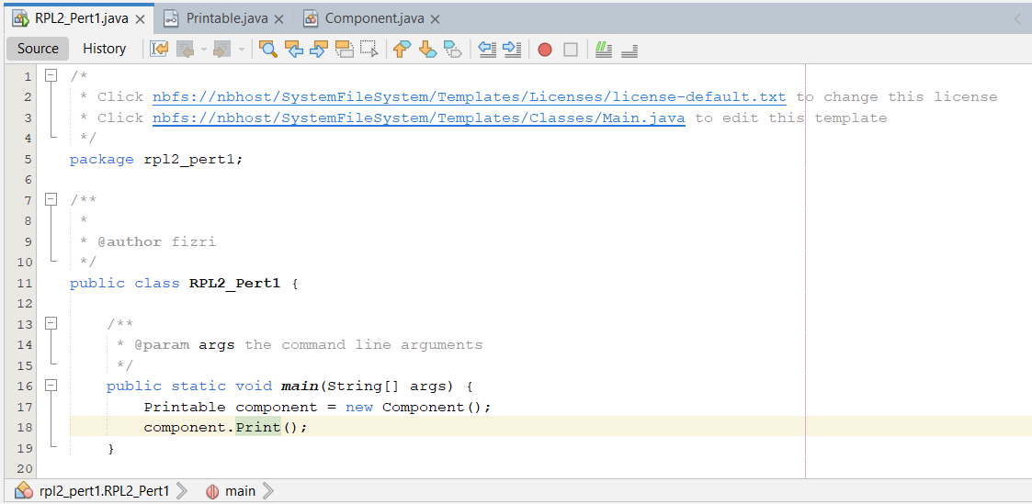

B. Printable.java

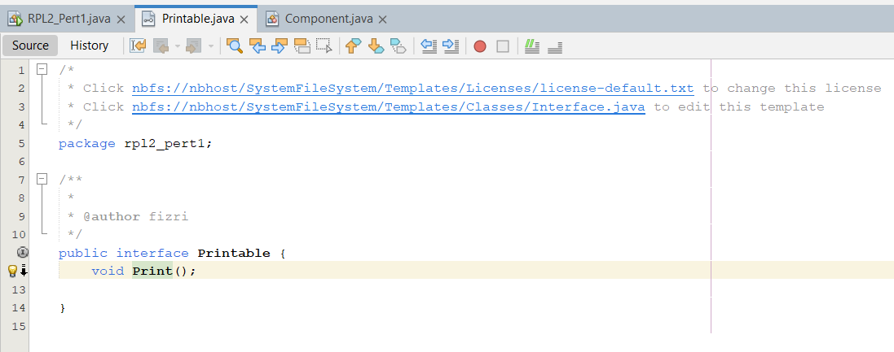

C. Component.java

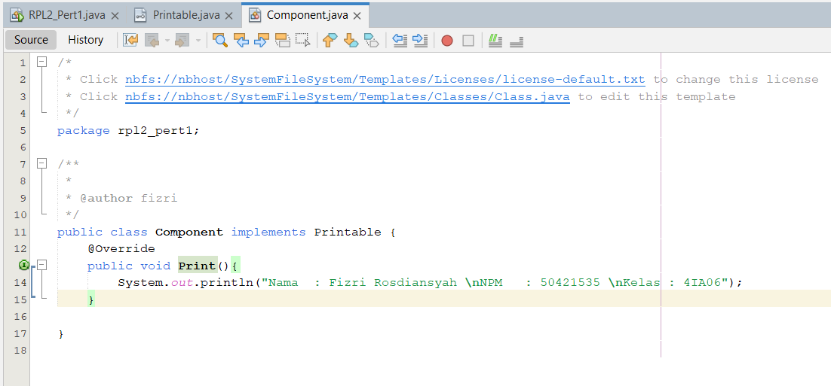

D.Output

